СЛОВА Е, Ј и Т
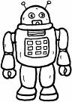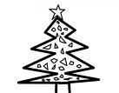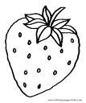

робо_ _ _лк _ _ _год _ _ _ _ _

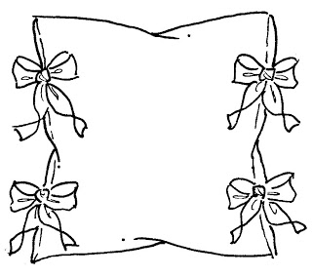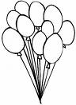

л_п_ _р _ _с_ук б_ло_ _ лоп_ _

СЛОВА Е, Ј и Т

робо_ _ _лк _ _ _год _ _ _ _ _

л_п_ _р _ _с_ук б_ло_ _ лоп_ _

СЛОВА Е, Ј и Т

робо_ _ _лк _ _ _год _ _ _ _ _

л_п_ _р _ _с_ук б_ло_ _ лоп_ _

СЛОВА Е, Ј и Т

робо_ _ _лк _ _ _год _ _ _ _ _

л_п_ _р _ _с_ук б_ло_ _ лоп_ _

